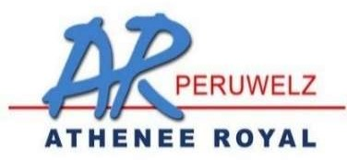
Premier degré de l'enseignement secondaire Général Année scolaire 2021-2022
Deuxième Supplémentaire

Nom: | Prénom:
Date de naissance: | Sexe: | F | / | M

Formation Commune
Religion - Morale | 1 ou 0
Philosophie et citoyenneté | 1 ou 2
Education physique | 3
Activités spécifiques de soutien
Français | 8
Mathématique | 8
Langue moderne I | 5
Initiation scientifique | 4
Education plastique | 1
Activités spécifiques:
Education physique : Sports | 1
Total | 32

Date: Nom et Signature du responsable :

